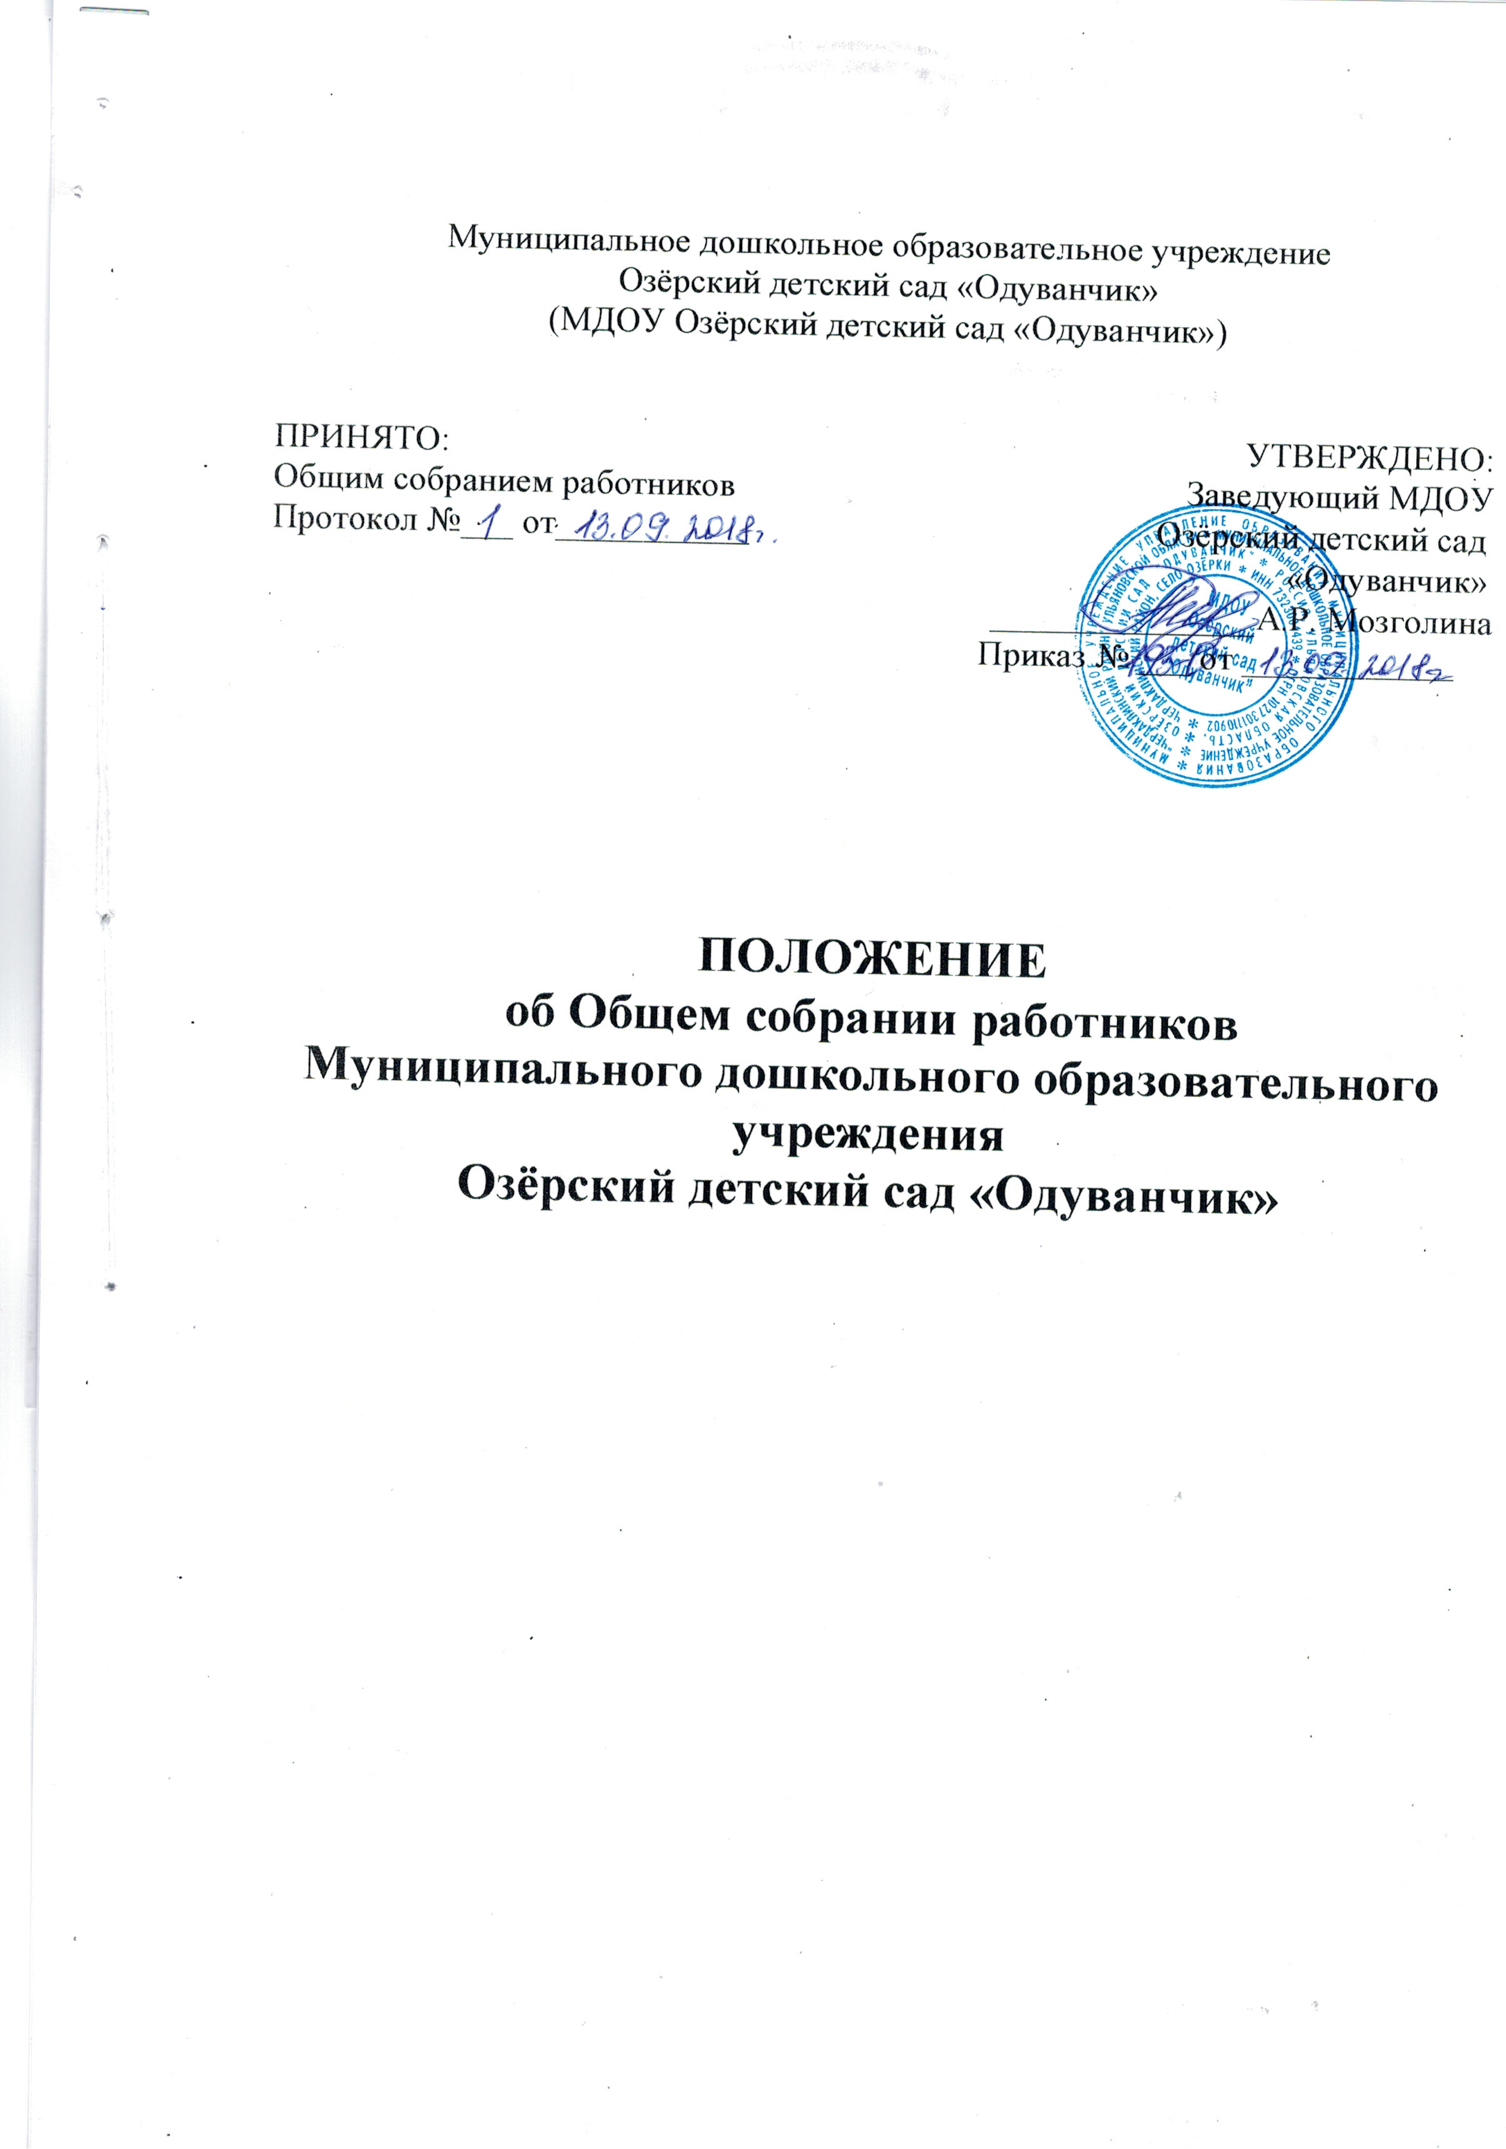

1. Общие положения
1.1. Настоящее Положение разработано для Муниципального дошкольного образовательного учреждения Озёрский детский сад "Одуванчик" (далее – дошкольное образовательное учреждение), в соответствии с действующим Федеральным законом от 29.12.2012 №273-ФЗ «Об образовании в Российской Федерации», Уставом дошкольного образовательного учреждения.
1.2. Общее собрание работников дошкольного образовательного учреждения осуществляет общее руководство дошкольным образовательным учреждением.
1.3. Общее собрание работников представляет полномочия трудового коллектива.
1.4. Общее собрание работников возглавляется председателем Общего собрания работников.
1.5. Решения Общего собрания работников дошкольного образовательного учреждения, принятые в пределах его полномочий и в соответствии с законодательством, обязательны для исполнения администрацией и всеми членами коллектива.
1.6. Изменения и дополнения в настоящее положение вносятся Общим собранием работников и принимаются на его заседании.
1.7. Срок данного положения неограничен. Положение действует до принятия нового.

2. Основные задачи Общего собрания работников
2.1. Общее собрание работников содействует осуществлению управленческих начал, развитию инициативы трудового коллектива;
2.2. Общее собрание работников реализует право на самостоятельность дошкольного образовательного учреждения в решении вопросов, способствующих оптимальной организации образовательного процесса и финансово-хозяйственной деятельности;
2.3. Общее собрание работников содействует расширению коллегиальных демократических форм управления и воплощению в жизнь государственно-общественных принципов.

3. Функции Общего собрания работников
3.1. Общее собрание работников:
3.1.1. Вносит предложения заведующему по основным направлениям деятельности Учреждения, включая предложения по перспективе (стратегии) развития Учреждения;
3.1.2. Вносит предложения заведующему по вопросам социально-экономических, финансовых и иных условий труда в Учреждении;
3.1.3. Вносит предложения заведующему по изменению Устава, внесению изменений в локальные нормативные акты по основным вопросам деятельности Учреждения, в том числе затрагивающие права и обязанности работников (при отсутствии представительных органов работников);
3.1.4. Избирает представителей работников в комиссию по трудовым спорам, комиссию по урегулированию споров между участниками образовательных отношений;
3.1.5. Избирает представителя (представительный орган) для представления интересов работников в социальном партнерстве на локальном уровне в порядке, предусмотренном трудовым законодательством;
3.1.6. Вносит предложения заведующему о создании комитета (комиссии) по охране труда работников;
3.1.7. Принимает регламент проведения тайного голосования в случаях, предусмотренных Уставом дошкольного образовательного учреждения;
3.1.8. Принимает коллективный договор, правила внутреннего трудового распорядка Учреждения;
3.1.9. Принимает локальные нормативные акты, регулирующие трудовые отношения с работниками Учреждения, включая инструкции по охране труда, положение о комиссии по охране труда, а также другие локальные нормативные акты в пределах своей компетенции (правила оказания платных образовательных услуг, положение о мерах поощрения работников и др.);
3.1.10. Заслушивает сообщения администрации Учреждения, педагогов, совета трудового коллектива, уполномоченного лица по охране труда (при наличии) о деятельности Учреждения;
3.1.11. Заслушивает ежегодные отчёты совета трудового коллектива и администрации Учреждения, отчёт об исполнении коллективного договора;
3.1.12. Рассматривает вопросы, касающихся улучшения условий труда работников Учреждения, а также принимает решение о социальной поддержке работников Учреждения;
3.1.13. Представляет педагогических и других работников к различным видам поощрений;
3.1.14. Определяет критерии и показатели эффективности деятельности работников, входящих в положение об оплате труда и стимулирования работников;
3.1.15. Избирает представителей работников в органы и комиссии Учреждения;
3.1.16. Обсуждает вопросы состояния трудовой дисциплины в Учреждении, даёт рекомендации по её укреплению;
3.1.17. Содействует созданию оптимальных условий для организации труда и профессионального совершенствования работников;
3.1.18. Поддерживает общественные инициативы по развитию деятельности Учреждения;
3.1.19. Заслушивает отчёты заведующего о расходовании бюджетных и внебюджетных средств;
3.1.20. Заслушивает отчёты о работе заведующего, завхоза, старшего воспитателя, председателя Педагогического Совета и других работников, вносит на рассмотрение администрации предложения по совершенствованию их работы;
3.1.21. Знакомится с итоговыми документами по проверке государственными и муниципальными органами деятельности учреждения и заслушивает администрацию о выполнении мероприятий по устранению недостатков в работе;
3.1.22. В рамках действующего законодательства принимает необходимые меры, ограждающие педагогических и других работников, администрацию от необоснованного вмешательства в их профессиональную деятельность, ограничение самостоятельности учреждения, его самоуправляемости;
3.1.23. Общее собрание работников не вправе выступать от имени Учреждения и представлять его интересы в органах власти и управления, организациях по вопросам, входящим в его компетенцию.

4. Права Общего собрания работников
4.1. Общее собрание работников имеет право:
- участвовать в управлении дошкольным образовательным учреждением;
- выходить с предложениями и заявлениями на Учредителя, в органы муниципальной и государственной власти, в общественные организации.
4.2. Каждый член Общего собрания работников имеет право:
- потребовать обсуждения Общим собранием работников любого вопроса, касающегося деятельности дошкольного образовательного учреждения, если его предложение поддержит не менее одной трети членов Общего собрания;
- при несогласии с решением Общего собрания работников высказать своё мотивированное мнение, которое должно быть занесено в протокол.

5. Организация управления Общим собранием работников
5.1. Решение о созыве Общего собрания работников вправе принять: заведующий Учреждением; Педагогический совет; представительный орган работников (при наличии); инициативная группа работников, состоящая не менее чем из ¼ работников Учреждения, имеющих право участвовать в Общем собрании работников; Учредитель.
Педагогический совет и (или) вышеуказанные лица представляют заведующему Учреждением оформленное в письменном виде решение о созыве Общего собрания работников. К решению должен быть приложен перечень вопросов к рассмотрению Общим собранием работников.
5.2. Заведующий Учреждением обязан созвать общее собрание работников в срок не более 10 рабочих дней и создать необходимые условия для заседания общего собрания работников, если перечень вопросов, представляемых к рассмотрению общим собранием работников:
-относится к компетенции общего собрания работников;
-ранее не были рассмотрены общим собранием работников и (или) вопросы были рассмотрены, однако решение по ним не было принято;
5.3. Общее собрание работников формируется из числа всех работников Учреждения, включая работников структурных подразделений (при наличии);
5.4. В нужных случаях на заседания Общего собрания работников приглашаются представители Учредителя, представители общественных организаций. Приглашенные на заседание Общего собрания работников пользуются правом совещательного голоса;
5.5. Общее собрание работников избирает из своего состава председателя, секретаря и счётную комиссию (при необходимости проведения тайного голосования) сроком на один календарный год;
5.6. Председатель Общего собрания работников:
- открывает и закрывает заседание общего собрания работников;
- предоставляет слово его участникам;
- выносит на голосование вопросы повестки заседания;
- обеспечивает соблюдение регламента утверждения протоколов счётной комиссии (при проведении тайного голосования);
- подписывает протокол заседания общего собрания работников;
- организует деятельность общего собрания работников;
- организует подготовку и проведение заседания;
- определяет повестку дня;
- контролирует выполнение решений;
5.7. Секретарь ведёт протокол заседания, а также передачу оформленных протоколов на хранение в соответствии с установленными в Учреждении правилами организации делопроизводства;
5.8. Счётная комиссия осуществляет подсчет голосов при проведении тайного голосования по вопросам, указанным в статье 69 Устава дошкольного образовательного учреждения;
5.9. Общее собрание работников проводится по мере необходимости, но не реже двух раз в год по плану работы Учреждения;
5.10. Положение об Общем собрании работников принимается на Общем собрании работников;
5.11. Общее собрание работников считается состоявшимся, если на нём присутствовало не менее двух третей от общего числа работников Учреждения, имеющих право участвовать в Общем собрании работников;
5.12. Если на момент окончания регистрации кворум не набран, заседание общего собрания работников переносится на другую дату с последующим уведомлением не присутствовавших о дате, на которую перенесено заседание. Перенесённое заседание проводится по повестке дня, не состоявшегося общего собрания работников, её изменение не допускается;
5.13. Решение Общего собрания работников считается правомочным, если на нём присутствует не менее двух третей списочного состава работников дошкольного образовательного учреждения и если за решение проголосовало не менее 51% присутствующих. При равном количестве голосов решающим является голос председателя, за исключением вопросов, решения по которым принимаются путём проведения тайного голосования:
1) избрания представителя (представительного органа) для представления интересов работников в социальном партнёрстве на локальном уровне;
2) передача права голоса одним участником общего собрания другому, а также проведение заочного голосования запрещается;
5.14. Решения, принятые в ходе заседания общего собрания работников, фиксируются в протоколе. Протокол заседания общего собрания работников составляется не позднее пяти рабочих дней после его завершения, подписывается председателем и секретарем. Протокол составляется в соответствии с общими требованиями делопроизводства, установленными в Учреждении.
При вынесении вопросов на тайное голосование, к протоколу заседания общего собрания работников прикладывается протокол подсчёта голосов, подписанный всеми членами счётной комиссии;
5.15. По вопросам, решения по которым принимается путём открытого голосования, участие работников на заседании общего собрания работников возможно с помощью видеоконференцсвязи, о чём в протоколе делается соответствующая отметка;
5.16. Решение, принятое общим собранием работников Учреждения в пределах своей компетенции, не противоречащие действующему законодательству Российской Федерации, является обязательным для исполнения всеми работниками Учреждения.
5.17. Общее собрание работников руководствуется в своей деятельности Конституцией Российской Федерации, Конвенцией ООН о правах ребёнка, Федеральным законом от 29.12.2012 № 273-ФЗ «Об образовании в Российской Федерации», региональным законодательством, актами местного самоуправления в сфере образования и социальной защиты, Уставом Учреждения и положением об Общем собрании работников.

6. Взаимосвязь с другими органами самоуправления
6.1. Общее собрание работников организует взаимодействие с другими органами самоуправления дошкольного образовательного учреждения – Педагогическим Советом, Советом родителей:
- через участие представителей Общего собрания работников в заседаниях Педагогического Совета, Совета родителей дошкольного образовательного учреждения;
- представление на ознакомление Педагогическому Совету и Совету родителей материалов, разработанных на заседании Общего собрания работников;
- внесение предложений и дополнений по вопросам, рассматриваемым на заседаниях Педагогического Совета и Совета родителей.

7. Ответственность Общего собрания работников

7.1. Общее собрание работников несёт ответственность:
- за выполнение, выполнение не в полном объёме или невыполнение закрепленных за ним задач и функций;
- за соответствие принимаемых решений законодательству РФ, нормативно-правовым актам.

8. Делопроизводство Общего собрания работников

8.1. Заседания Общего собрания работников оформляются протоколом. Протокол заседания общего собрания работников составляется не позднее пяти рабочих дней после его завершения в двух экземплярах;
8.2. В протоколах фиксируются:
- дата проведения заседания;
- количественное присутствие (отсутствие) членов трудового коллектива;
- приглашенные (ФИО, должность);
- повестка дня;
- ход обсуждения вопросов;
- предложения, рекомендации и замечания членов Педагогического Совета
и приглашенных лиц;
- состав счётной комиссии (при проведении тайного голосования);
- количество голосов «за», «против» и «воздержался» по каждому вопросу,
поставленному на голосование;
- количество испорченных бюллетеней по итогам тайного голосования;
- количество страниц протокола подсчета голосов при тайном голосовании;
- при вынесении вопросов на тайное голосование, к протоколу заседания общего собрания работников прикладывается протокол подсчёта голосов, подписанный всеми членами счетной комиссии;
- решение;
8.3. Протоколы подписываются председателем и секретарем Общего собрания работников;
8.4. Протоколы заседаний общего собрания работников доступны для ознакомления работниками Учреждения, имеющими право участвовать в общем собрании работников. В случае обнаружения ошибок, неточностей, недостоверного изложения фактов в протоколе заседания общего собрания работников, участник (участники) собрания вправе требовать от председателя его изменения. В свою очередь, председатель обязан принять меры по внесению в протокол соответствующих изменений и уточнений, а также сделать соответствующее сообщение на следующем заседании общего собрания работников, внеся данный вопрос в его повестку дня;
8.5. Нумерация протоколов ведётся от начала учебного года;
8.6. Протоколы хранятся в архиве Учреждения.

